ЗАЯВКА
на финансирование гуманитарного проекта

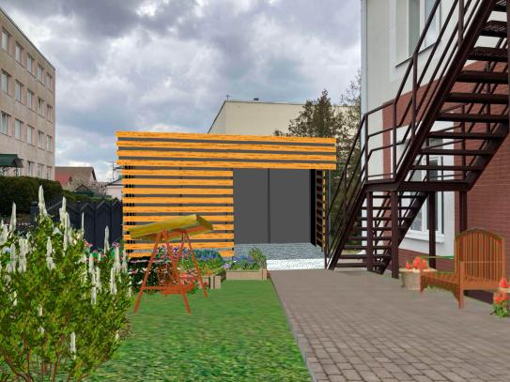

Наименование  проекта: | «Пространство для неограниченных возможностей»
Срок реализации проекта: | 2026 – 2028 гг.
Организация -заявитель,  предлагающая проект: | Государственное учреждение «Малоритский территориальный центр социального обслуживания населения», Малоритская районная организация общественного объединения «Белорусское общество инвалидов».
Цели проекта: | Обустройство многофункционального природного пространства для социальной реабилитации, абилитации граждан с инвалидностью.
Задачи, планируемые к выполнению в рамках проекта: | -Создание открытого пространства как инновационной модели для развития психических процессов, коррекции эмоциональной сферы и коммуникативных навыков;  -адаптация к социальной среде, развитие познавательных способностей и творческого потенциала людей с инвалидностью;  -формирование экологической культуры путём обустройства и озеленения зон отдыха в рамках занятий по трудотерапии;  - -обеспечение многообразия трудовых процессов и постепенного их усложнения с учетом индивидуальных возможностей;  - -приобретение навыков самостоятельного проживания.
Целевая группа: | Люди с инвалидностью I и II групп в возрасте от 18 до 40 лет.
Описание мероприятий в рамках проекта: | В рамках проекта территория предусматривает 3 зоны, предлагающих различные сценарии времяпрепровождения: главная площадка в виде полуоткрытой строительной конструкции, интересный вариант мини-огорода, зона отдыха и цветника.  Проектом предусмотрена установка современного сооружения в виде беседки, размещение современной мебели, установка высоких грядок для выращивания зелени и овощей, организация удобных пешеходных дорожек, а также оформление цветников.  Концепция благоустройства площадки разработана с учетом потребностей людей с инвалидностью, посещающих отделение социальной реабилитации, абилитации инвалидов.  Создание уютной зоны времяпровождения станет необходимой частью социальной реабилитации людей с инвалидностью.  Проект включает в себя следующие мероприятия:  - консультации со специалистами по созданию условий для организации открытого пространства;  - ознакомление с рынком продаж оборудования для оснащения пространства;  - проведение торгов по закупке и установке конструкций;  - закупка и установка оборудования;  - оформление зоны огорода;  - оформление зоны цветников;  - оформление зоны беседки;  - создание доступной среды;  - планирование работы.  Ожидаемый результат:  Создание многофункциональной зоны для полезного и интересного времяпровождения на свежем воздухе, который будет способствовать улучшению качества жизни инвалидов, содействовать активному образу жизни и общению, приобретению трудовых навыков, а также служить центром дружеского отдыха.
Общий объем финансирования (в долларах США) 10 000$
Источник финансирования | Объем финансирования (в долларах США)
Средства донора | 9 000$
Софинансирование | 1 000$
Место реализации проекта | Республика Беларусь, Брестская область, Малоритский район, г. Малорита.
Контактное лицо: | Рабчинская Дина Анатольевна  заведующий отделением  Наталия Анатольевна Луковец  специалист по социальной работе  Тел:8(01651) 2-05-94  Эл.почта: malorita@mtcson.brest.by

APPLICATION
for Funding of a Humanitarian Project

Project Title: | “Space for Unlimited Opportunities”
Project Implementation Period: | 2026 – 2028 гг.
Applicant Organization Proposing the Project: | State Institution “Malorita Territorial Center for Social Services to the Population”, Malorita District Organization of the Public Association “Belarusian Society of Disabled Persons”
Project Objectives: | Creation of a multifunctional natural space for the social rehabilitation and habilitation of persons with disabilities.
Tasks Planned for Implementation Within the Project: | - Creation of an open space as an innovative model for the development of mental processes, correction of the emotional sphere, and improvement of communication skills;  - Adaptation to the social environment and development of cognitive abilities and creative potential of persons with disabilities;  - Formation of environmental awareness through the arrangement and landscaping of recreation areas within occupational therapy activities;  - Ensuring a variety of work processes and their gradual complication, taking into account individual capabilities;  - Acquisition of independent living skills.
Target Group: | Persons with disability categories I and II aged 18 to 40 years.
Description of Activities Within the Project: | Within the framework of the project, the territory will include three zones offering various leisure scenarios: a main activity area in the form of a semi-open structure, a mini-garden area, and a combined recreation and flower garden area.  The project provides for the installation of a modern gazebo structure, placement of modern furniture, installation of raised garden beds for growing herbs and vegetables, creation of accessible pedestrian pathways, and arrangement of flower beds.  The concept of the site improvement has been developed taking into account the needs of persons with disabilities attending the Department of Social Rehabilitation and Habilitation of Persons with Disabilities.  The creation of a comfortable leisure area will become an essential part of the social rehabilitation of persons with disabilities.  The project includes the following activities: Consultations with specialists on creating conditions for organizing an open space;  Review of the market for equipment and facilities required for the space;  Procurement procedures for the purchase and installation of structures;  Purchase and installation of equipment; Arrangement of the garden area;  Arrangement of the flower garden area; Arrangement of the gazebo area; Creation of an accessible environment; Work planning.  Expected Results:  Creation of a multifunctional outdoor area for useful and enjoyable leisure activities that will contribute to improving the quality of life of persons with disabilities, promote an active lifestyle and communication, facilitate the acquisition of work skills, and serve as a center for friendly recreation.
Total Project Cost (USD): USD 10,000
Source of Funding | | Amount (USD)
Donor Funds | USD 9,000
Co-financing | USD 1,000
Project Implementation Location: | Republic of Belarus, Brest Region, Malorita District, Malorita.
Contact Persons: | Dina Anatolyevna Rabchinskaya,  Head of Department  Nataliya Anatolyevna Lukovets,  Social Work Specialist  Tel.: +375 (1651) 2-05-94  E-mail: malorita@mtcson.brest.by

